**江苏省仪征中学2024—2025学年度第二学期高三生物学科导学案**

**第32讲 传统发酵技术的应用（2）**

研制人：刘飞 审核人：苏楠楠

班级： 姓名： 学号： 授课时间： 2025.2.13

**【本课在课程标准里的表述】**

发酵工程为人类提供多样的生物产品

**【学习内容】**

【导学】

1．发酵工程：采用现代工程技术手段，利用________________________________，在人工控制的环境下生产满足人类需求的特定产品等的工程技术。

2．发酵工程的步骤

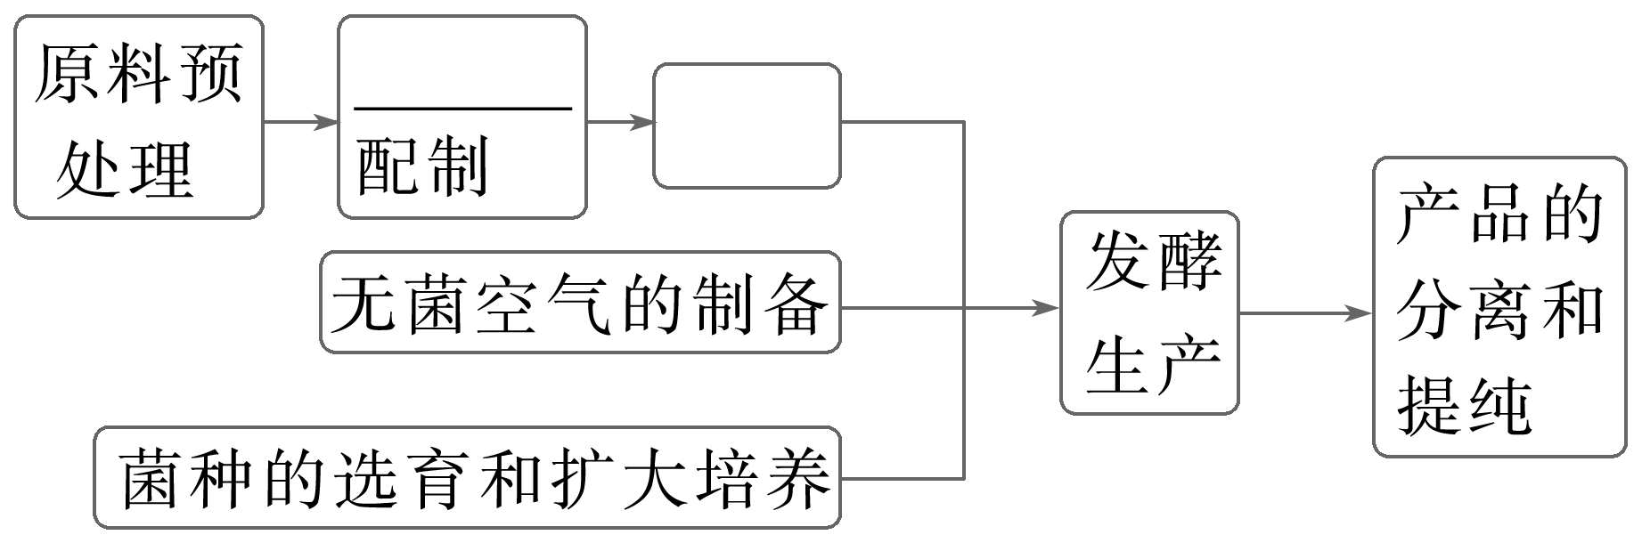

(1)发酵原料的预处理

对原料进行____________，水解成葡萄糖等供微生物利用。

(2)发酵培养基的配制

添加水、无机盐等营养物质，调节__________和______等。

(3)菌种选育和扩大培养

需要将选育出的优良菌种经过多次扩大培养再进行接种，可以缩短菌种在发酵罐中发酵的时间。

(4)发酵生产

发酵分为____________和____________两种，酒精、啤酒、乳酸等为厌氧发酵，味精、赤霉素等的生产属于需氧发酵。

(5)产物的分离和提纯

发酵产品包括微生物的________________。通过____________，______________________，采用________等进一步纯化目标产品。

3．工业发酵的方式

分为分批发酵和连续发酵等。

(1)分批发酵：即一次投料、一次________，一次收获的________发酵方式。

(2)单细胞微生物细胞群体在整个培养过程中经历延滞期、________、________和衰亡期等生长时期。

4．发酵工程的应用

(1)发酵工程的主要产品

常见的发酵工程产品：微生物菌体细胞、微生物酶类、微生物____________、微生物转化产物、工程菌发酵产物、____________的产物。

(2)发酵工程的应用领域

①在医药业中的应用主要包括生产各种________、酶、氨基酸、激素和______制剂。

②在食品业中的应用除体现在酿造酒、醋、酱油等传统酿造业外，还用于生产调味品及____________等。

③在农业中的应用包括生产______________、生物增产剂、生物________以及饲料添加剂等。

④在其他领域的应用也很广泛，如污水处理或沼气发酵等方面。

【导思】

(1)微生物菌种资源丰富，选择发酵工程用的菌种时需要考虑哪些因素？

(2)怎样对发酵条件进行调控以满足微生物的生长需要？

(3)为什么发酵工程要对菌种进行扩大培养？

(4)发酵过程中为什么要随时检测温度、pH等环境条件？

【导练】

1.啤酒生产的简要流程如图所示，制麦时用赤霉素溶液浸泡大麦种子，糖化主要将麦芽中的淀粉等有机物水解为小分子。下列说法错误的是(　　)

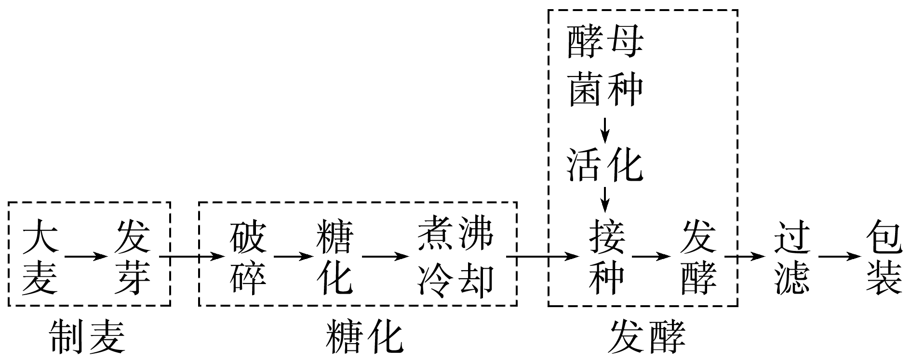

A．在整个发酵过程中，要始终保持严格的无菌、厌氧环境

B．用赤霉素溶液浸泡大麦种子，目的是促进α­淀粉酶合成

C．在接种酵母菌前进行冷却处理，是为了避免杀死酵母菌种

D．包装后放置的啤酒变酸且产生表面菌膜，一般可从菌膜中分离得到醋酸菌

2.果酒的家庭制作与啤酒的工业化生产相比，共同点有(　　)

A．都利用了酵母菌无氧呼吸产生酒精的原理

B．都需要一定的有氧环境供发酵菌种繁殖

C．发酵前都需要对原料进行灭菌

D．发酵结束后都必须进行消毒以延长保存期

【课后反思】

**江苏省仪征中学2024—2025学年度第二学期高三生物学科作业**

**第32讲 传统发酵技术的应用（2）**

研制人：刘飞 审核人：苏楠楠

班级：__________姓名：__________学号：__________时间：__________作业时长：30分钟

一、单选题

1．发酵工程广泛应用于农牧业，图为通过发酵工程培养放线菌生产井冈霉素作为微生物农药的流程图。下列相关叙述错误的是（　　）

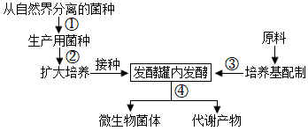

A．①可通过基因工程育种和诱变育种选育高产放线菌菌种

B．③可以用干热灭菌箱对培养基进行灭菌处理防止杂菌污染

C．④主要用提取、分离和纯化等方法将井冈霉素分离和干燥

D．可用高通量筛选技术对诱变处理的放线菌菌种进行筛选

2．下列关于传统发酵技术的叙述，正确的是（　　）

A．在果酒发酵的基础上进行果醋发酵，只需开盖通入氧气即可

B．泡菜发酵过程中需每隔一段时间打开盖，以排出产生的CO2

C．腐乳发酵是在无氧条件下利用毛霉产生的蛋白酶将蛋白质分解为肽和氨基酸

D．酱油是利用黑曲霉菌产生的蛋白酶将原料中的蛋白质分解为肽和氨基酸，经淋洗、调制而成的

3．酱油为我国传统食品，其传统酿造过程如下图所示。下列叙述正确的是（    ）

大豆（蒸熟）+小麦（碾碎）制曲发酵压榨、过滤→成品

A．小分子肽和氨基酸的含量是评价酱油质量的重要指标

B．制曲的目的是产生多种蛋白酶，为酱油生产的中心环节

C．制曲时，大豆和小麦可分别为米曲霉的生长提供氮源、碳源

D．发酵时发酵池中须加入食盐和大量防腐剂以抑制杂菌生长

4．柠檬酸是一种广泛应用的食品酸度调节剂。食品工业生产柠檬酸时，可以红薯粉为原料经黑曲霉发酵获得，如图为黑曲霉发酵工程生产柠檬酸的简要流程图。下列叙述正确的是（    ）

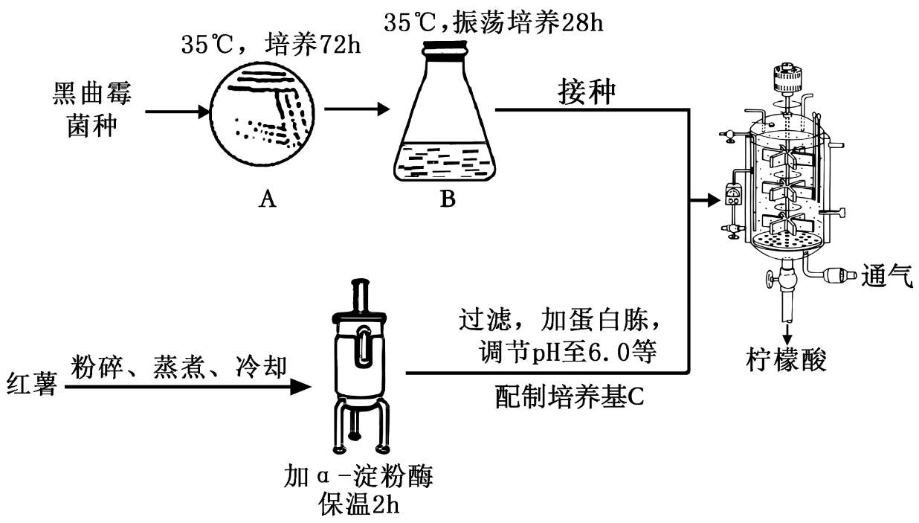

A．用X射线处理黑曲霉不能获得生产柠檬酸的优良菌种

B．将菌种由A培养基转接至B培养基的目的是扩大培养

C．加α-淀粉酶的作用是使红薯中淀粉水解，为菌种提供碳源和氮源

D．利用黑曲霉发酵工程生产柠檬酸的中心环节是产品的分离和提纯

5．下列有关生物技术与工程的叙述，正确的有几项（　　）

①在发酵工程的发酵环节中，发酵条件的变化不仅会影响微生物的生长繁殖，也会影响微生物的代谢途径

②获取单细胞蛋白可采用提取、分离和纯化等措施

③农业生产上使用微生物农药防治病虫害，属于化学防治

④在进行体外受精时，需要使精子获能

⑤进行胚胎移植前，要对供体和受体进行免疫检查，以防止发生免疫排斥反应

⑥人工控制动物的性别，一般选取内细胞团的细胞做DNA分析

A．一项 B．两项 C．三项 D．四项

6．从传统的发酵技术生产食品，到现代工业化生产药物等，大多数利用了微生物发酵的原理。下列关于发酵工程的相关叙述，错误的是（　　）

A．发酵的产品是微生物的代谢产物或者是微生物细胞本身

B．青贮饲料中添加乳酸菌可以使饲料保鲜并提高动物的免疫力

C．利用微生物发酵产物可以增加食品营养，还可以作为防腐剂延长食品保质期

D．在工业化生产青霉素时，需要将培养基调至中性或者弱碱性，并采用深层通气技术

7．发酵茶是指在茶叶制作过程中有“发酵”这一工序的茶的统称，发酵茶刚制成时，有明显的酒香味。下列叙述错误的是（    ）

A．茶叶的发酵过程依赖于多种微生物的呼吸作用

B．发酵过程中，部分大分子物质会被分解为小分子物质

C．茶叶中的多糖、蛋白质等均以碳链为基本骨架

D．茶叶细胞中的细胞骨架是由纤维素构成的网状结构

8．发酵工程在食品、医药、农牧业等方面有着广泛地应用，下列有关说法正确的是（    ）

A．发酵工程的中心环节是灭菌，防止杂菌污染

B．pH能影响发酵产物，谷氨酸的发酵生产过程中，碱性条件下易产生谷氨酰胺

C．啤酒生产中的焙烤、蒸煮环节既可以杀菌，又可以使所有酶失活

D．微生物饲料中的单细胞蛋白除蛋白质外还含有糖类、脂质、维生素等

9．啤酒是以大麦为主要原料经酵母菌发酵制成。下列说法错误的是（    ）

A．大部分糖的分解和代谢物的生成在主发酵阶段完成

B．焙烤处理杀死种子胚的同时需保持淀粉酶的活性

C．糖浆蒸煮可起到灭菌并终止酶进一步作用的效果

D．分装啤酒前还需经灭菌处理以延长啤酒的保存期

10．下图是核桃紫米酸奶的制作工艺流程，相关叙述错误的是（　　）

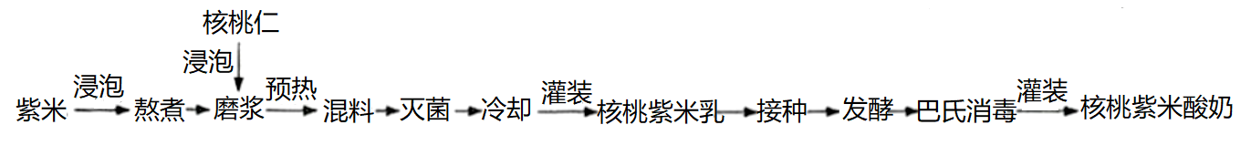

A．核桃仁中蛋白质含量相对较高，是制作植物酸奶的良好原料

B．核桃紫米乳冷却后添加植物乳杆菌，先通气后密封发酵产生乳酸

C．酸奶灌装前进行巴氏消毒，既能防止发酵过度又能保持营养价值

D．可通过调整紫米和核桃的比例来调整核桃紫米酸奶的营养和口味

二、多选题

11．随着人们对发酵原理的认识，微生物纯培养技术的建立以及密封式发酵罐的成功设计，人们能够在严格控制的环境条件下大规模生产发酵产品，发酵工程正在也将持续影响着人们的生活和生产实践。下列有关发酵工程的说法正确的是（    ）

A．在发酵罐中接种菌种量越高，其K值越大

B．为了防止杂菌污染，发酵工程的中心环节是灭菌

C．发酵工程中，发酵结束后可采用过滤、沉淀等方法将菌体干燥，并将菌体破碎后提取单细胞蛋白

D．啤酒发酵过程中大部分糖的分解和代谢物的生成在主发酵阶段完成

12．下图为某种啤酒的工业化生产流程。下列叙述错误的是（　　）



A．麦芽粉碎有利于糖化过程中淀粉酶发挥作用

B．啤酒花可为该产品提供风味物质，提升感官评价

C．后发酵过程应控制合适温度和较高溶解氧以保证酵母菌繁殖

D．可通过调整麦汁浓度控制啤酒中的酒精含量

三、填空题

14．在用传统方法（记为方法一）生产啤酒时，大麦芽是不可缺少的原料（图1）。利用大麦芽，实质上是利用其中的α一淀粉酶，将其他谷物中的淀粉水解为麦芽糖（二糖），再在其他酶的催化下转化为葡萄糖，葡萄糖可被酵母菌（微生物）利用（图2）。请回答下列问题：

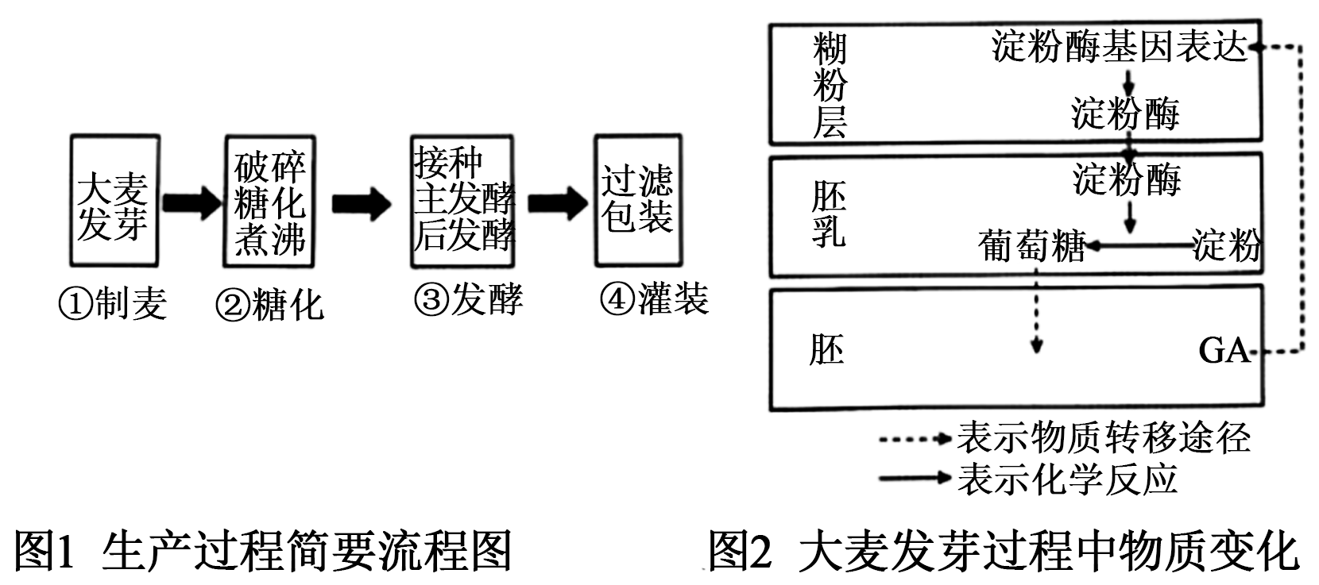

(1)糖化过程中，破碎的目的是 。

(2)发酵过程中要适时往外排气，后发酵时期应 （填“延长”或“缩短”）排气时间间隔，理由是 。

(3)发酵过程中抽样检测活菌数量时，应采用 （填“稀释涂布平板法”或“显微镜直接计数法”），其原因是 。

(4)有人利用外源赤霉素（GA）处理大麦，则可以使大麦种子无须发芽就能产生α-淀粉酶，进而生产啤酒（记为方法二）。现某厂家有等量的大麦种子，欲采用方法一或方法二生产啤酒。请回答理论上哪种方法生产的啤酒产量更高，并说明理由： 。

15．废水、废料经加工可变废为宝。某工厂利用果糖生产废水和沼气池废料生产蛋白质的技术路线如图所示。

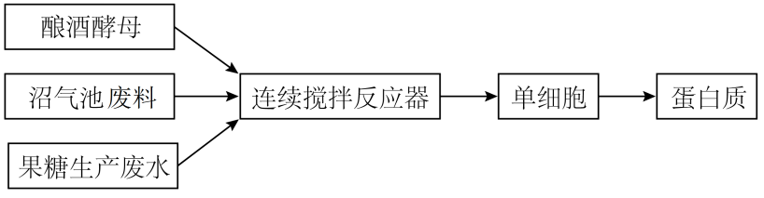

(1)该生产过程中，酿酒酵母主要进行 呼吸，该细胞呼吸方式的部分产物可用溴麝香草酚蓝溶液检测，颜色变化是 。选育后的酿酒酵母还需经过 才能接种到工业发酵罐中。

(2)该技术路线中可作为碳源的是 。除碳源外，微生物生长增殖通常还需要 等营养物质。

(3)在发酵过程中，要随时检测培养液中的微生物数量，以了解发酵进程。酿酒酵母可利用显微镜直接计数，也可采用 法进行计数，但这两种方法的统计结果与真实数据可能存在一定的偏差，分别是。

**补充习题**  **作业时长：20分钟**

一、单选题

1．(2024·南通高三调研)在家庭制作泡菜过程中，充分利用各种微生物生存条件和代谢特点达到积累乳酸菌、抑制其他微生物生长的目的。下列关于发酵过程的叙述，正确的是(　　)

A．为了避免杂菌污染，泡菜坛需严格灭菌处理，盐水需煮沸冷却待用

B．晾干的新鲜蔬菜可以装满泡菜坛，因为乳酸菌无氧呼吸仅产生乳酸，没有气体生成

C．乳酸菌产生的乳酸既可以抑制其他微生物生长繁殖，也会抑制自身生长繁殖

D．因亚硝酸盐会随着发酵时间的延长越积越多，为了自身健康，应尽量少食用泡菜

2．(2024·苏州高三期中)在《诗经·邶风·谷风》中有“我有旨蓄，亦以御冬”的记载，“旨蓄”就是储藏的美味食品， 也就是今天腌制的酸菜、泡菜。下列叙述正确的是(　　)

A．制作泡菜时腌制时间过长会引起细菌大量繁殖

B．条件适宜时，蔬菜中的糖分解成醋酸降低溶液pH

C．发酵坛表面可能出现一层由乳酸菌繁殖形成的白膜

D．通过向泡菜坛坛盖边沿的水槽注水，可保持发酵所需的环境

3．(2024·无锡高三期末)下列关于制作传统发酵食品的叙述，错误的是(　　)

A．制作腐乳利用了毛霉等微生物产生的蛋白酶

B．发酵温度过低可能会导致泡菜“咸而不酸”

C．制作果酒时，需每隔一定时间打开瓶盖放气

D．制作果醋时，醋酸菌能以乙醇作为碳源和能源

4．红酸汤是凯里地区苗族人民的传统食品，它颜色鲜红、气味清香、味道酸爽。以番茄和辣椒为原料的红酸汤制作流程如下。下列相关叙述中正确的是(　　)

→→→→

A．红酸汤制作过程中用到的微生物主要是醋酸菌

B．装坛时加入成品红酸汤是为了增加发酵菌种的数量

C．装坛时不装满的原因是促进微生物繁殖

D．红酸汤的制作中发酵时间越长，口味越纯正

二、多选题

5．(2021·辽宁，8)利用波罗蜜制作果醋的大致流程为：先在灭菌的果肉匀浆中接种酵母菌，发酵6天后，再接入活化的醋酸杆菌，发酵5天。下列有关叙述错误的是(　　)

A．乙醇既是醋酸发酵的底物，又可以抑制杂菌繁殖

B．酵母菌和醋酸杆菌均以有丝分裂的方式进行增殖

C．酵母菌和醋酸杆菌发酵过程中控制通气的情况不同

D．接入醋酸杆菌后，应适当升高发酵温度

6．传说杜康的儿子杜杼在一次酿酒时发酵过头，等到第 21 天开缸时发现酒液变酸却香气扑鼻，酸甜可口。于是杜杼把“廿一日”加“酉”凑成“醋”字，这就是杜杼造醋的故事。下列有关传统发酵技术的叙述，正确的是(　　)

A．葡萄果皮上有野生酵母菌和醋酸菌，葡萄酒制好后直接通入无菌空气即可制醋

B．酿酒时糖未耗尽，酵母菌发酵也会停止，原因可能是pH降低和酒精含量增多

C．杜杼酿酒反成醋可能是由发酵装置密封不严导致酵母菌有氧呼吸大量增殖引起

D．醋酸菌在O2和糖源匮乏时，可直接将乙醇转化为乙醛，再将乙醛转化为乙酸

三、填空题

7.利用微生物制作发酵食品在我国有着悠久的历史，泡菜即是其中之一。如图为泡菜制作的方法：

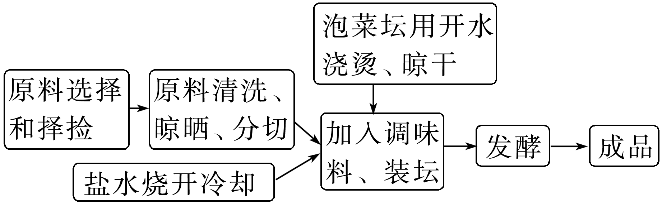

请回答下列问题：

(1)制作泡菜利用的微生物主要是__________。发酵初期，泡菜坛水槽内经常有气泡产生，其主要原因是发酵初期大肠杆菌、酵母菌等生长旺盛，产生较多的______________所致。泡菜坛长时间放置，坛内有时会长出一层白膜，与白膜形成有关的主要微生物是____________。

(2)装坛时往往加入老泡菜水，这是为了增加_________的量。调味料除了蒜瓣、生姜及其他香辛料外，还要加入少量白酒，使泡菜更加脆爽、清香的同时还能起到____________的作用。

(3)泡菜制作过程中，泡菜表面杂菌产生的硝酸还原酶将硝酸盐还原成亚硝酸盐，在特定条件下能转变成有致癌作用的亚硝胺。如图是三种食盐浓度的泡菜中亚硝酸盐含量与发酵天数的关系。

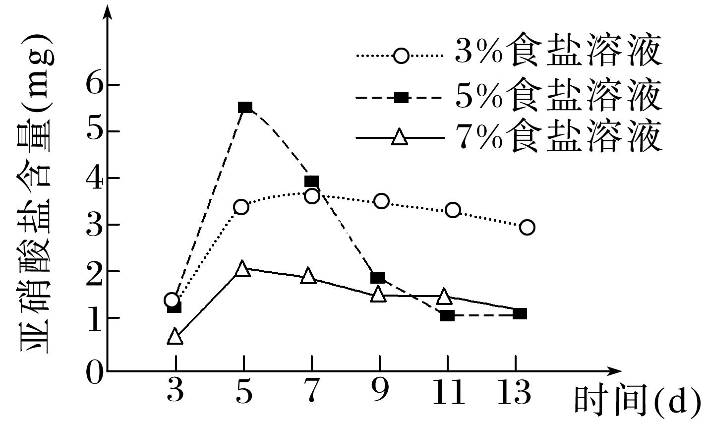

①与食盐浓度为3%、7%相比较，食盐浓度为5%的泡菜中亚硝酸盐含量变化的特点是

________________________________________________________________________。

②发酵初期食盐浓度为7%的泡菜中亚硝酸盐含量较低的原因主要是_________________

________________________________________________________________________。

③泡菜虽然美味却不宜过量食用。根据图中的相关数据，对泡菜腌制和食用的合理建议有

________________________________________________________________________。

8.苯酚(C6H5OH)是重要的化工原料，被广泛应用于工业生产中，易形成污染，具有致癌、致畸和致突变作用。苯酚降解菌能分解工业废水中的苯酚。自然界中能分解苯酚的微生物有几百种，多为细菌、放线菌等。分离和纯化高效降解苯酚的微生物的实验流程如图1所示：

请回答下列问题：

(1)在制作苯酚降解菌的富集培养基和平板分离培养基时，培养基中应以________为唯一碳源，后者除基本营养成分外，还应添加__________(物质)，然后用____________(方法)对培养基进行灭菌。

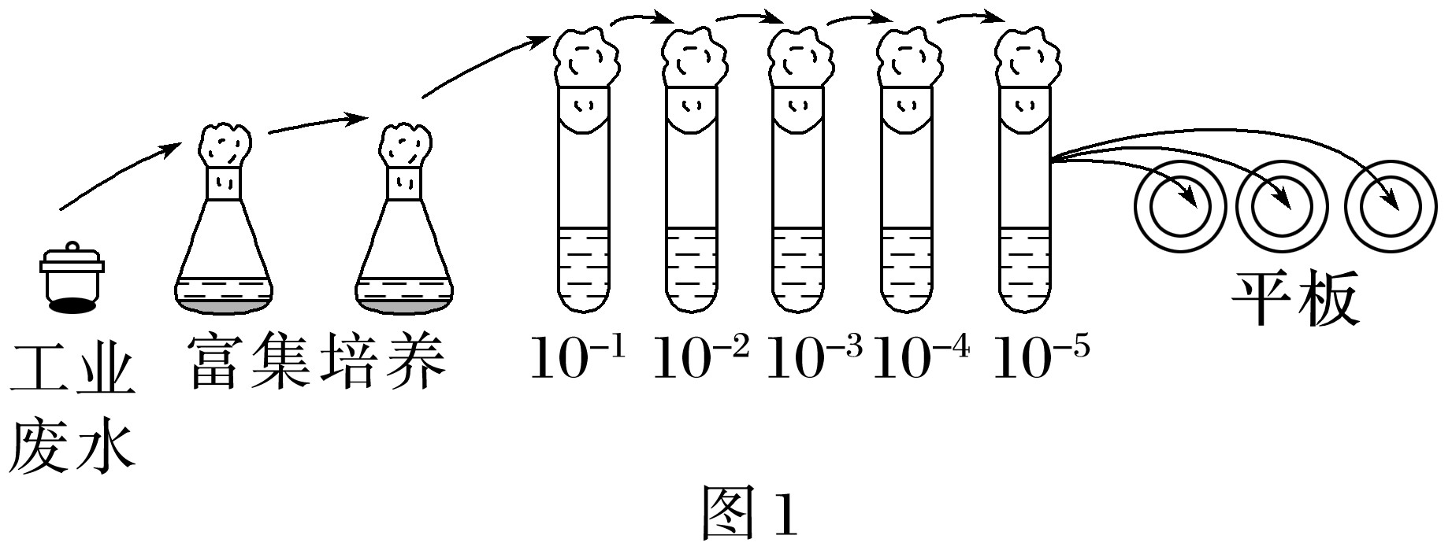

(2)用平板划线法分离得到的单个菌落大小、颜色、隆起度等不完全一致的原因是_________

________________________________________________________________________。

(3)对分离得到的某株苯酚降解菌进行菌株生长及苯酚降解实验，结果如图2所示。实验结果表明此菌株适于降解的苯酚浓度为________g/L，判断依据是__________。